19/02

Теперь задачи отображаются в соответствии задачам из базы данных. Т.е. улучшено взаимодействие клиента и сервера:  
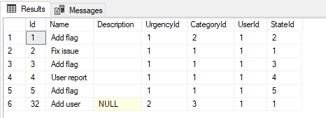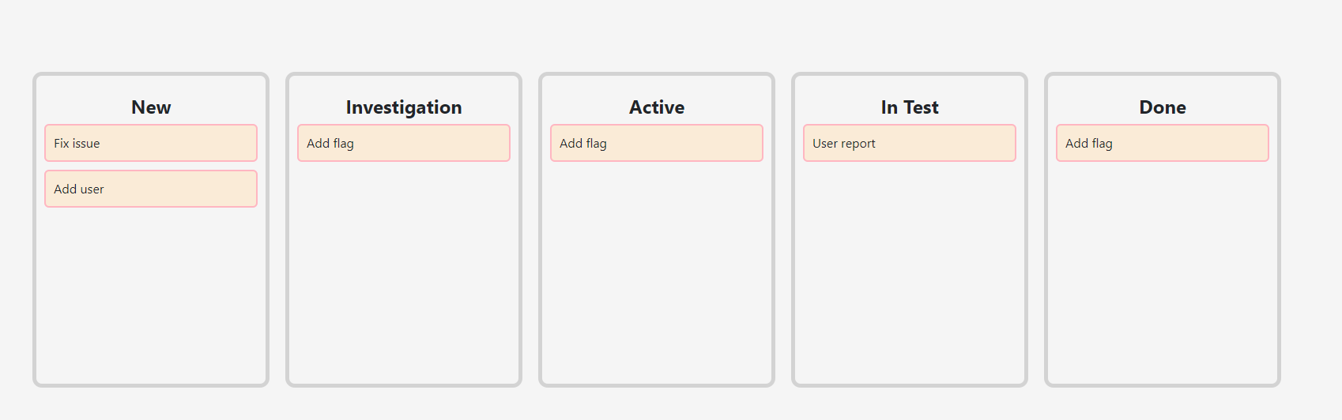

StateId:

1-New  
2-Investigation  
3-Active  
4-In Test  
5-Done

21/02

Добавлены страницы добавления/изменения пользователя/задачи.

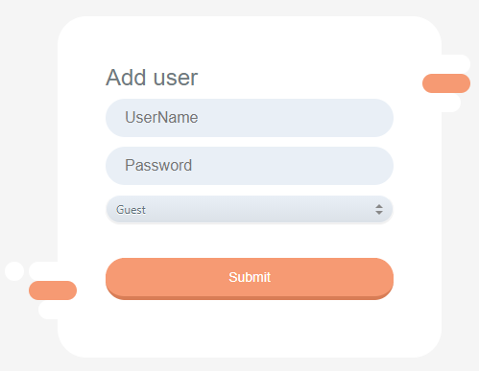 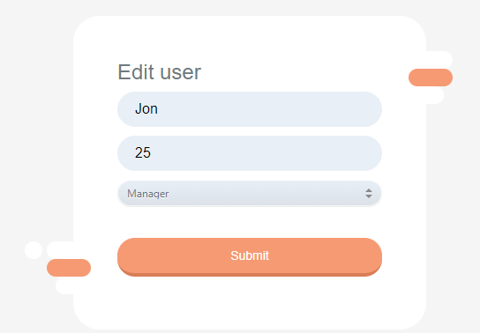

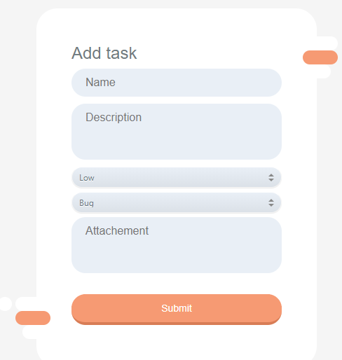 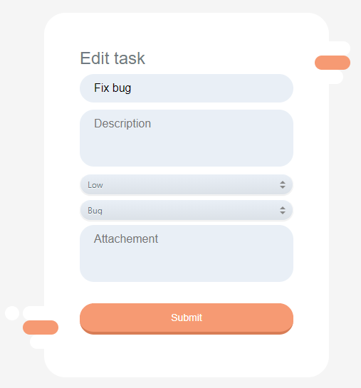

23/02

Добавлены иконки для управления задачами: Редактировать и Изменить. При клике на иконку происходит соответствующее действие. Так же теперь при перетягивании задачи ей статус меняется не только визуально, но и в базе данных.

